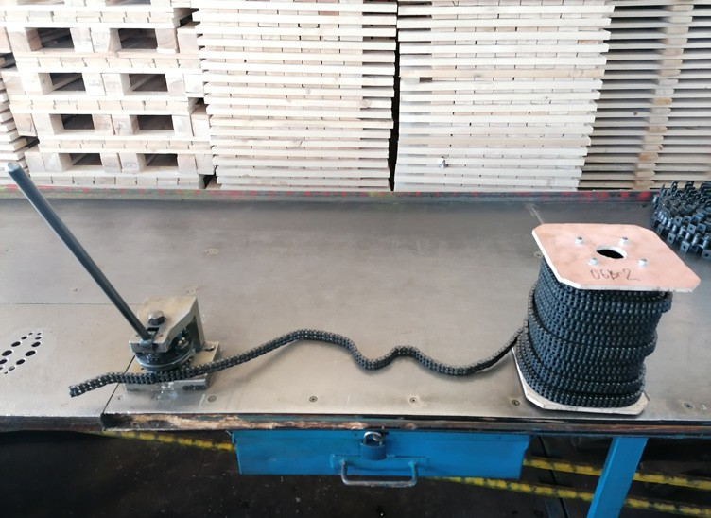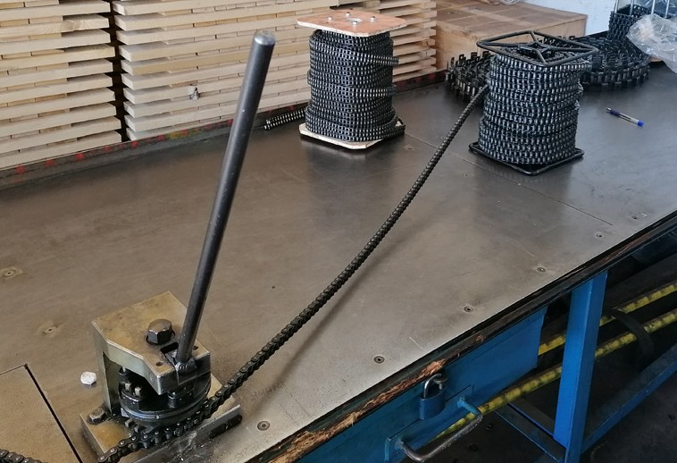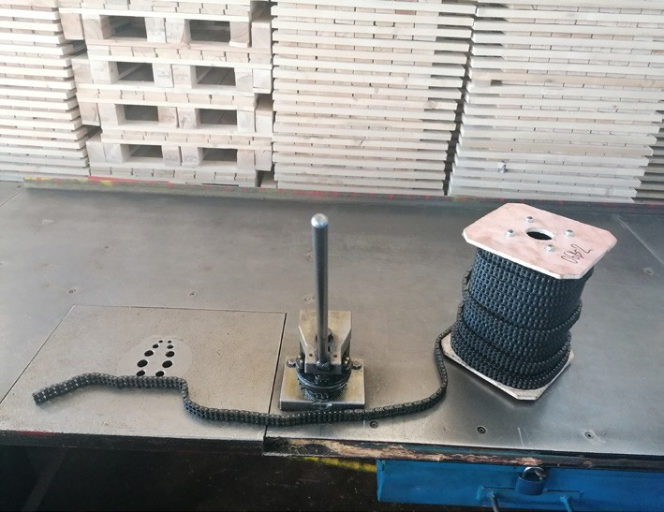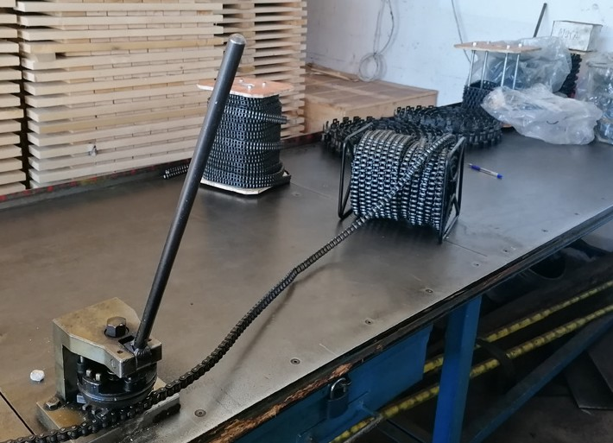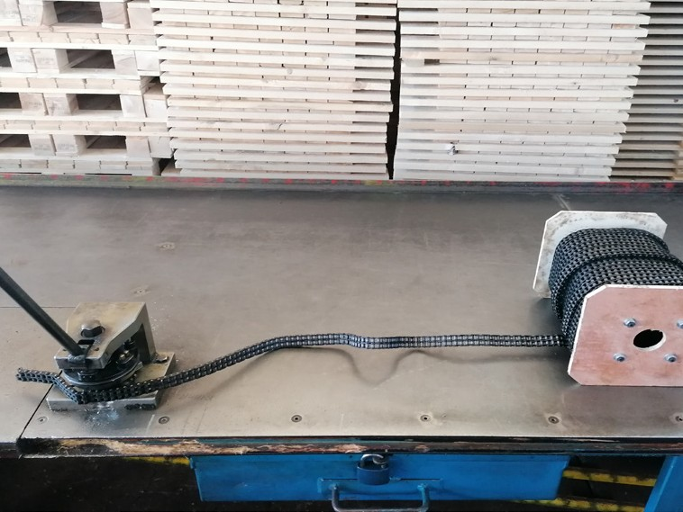Ohje ketjun oikeaan leikkaamiseen ketjurullalta

- Työskentele aina työpöydällä, joka on säädetty ketjua lyhentävälle henkilölle sopivalle korkeudelle.
- Kiinnitä ketjurulla suoraan tapilla pöytään, jotta ketjurulla ei pääse putoamaan pöydältä.
- Pura ketjua rullalta pystyasennossa (kuten ylläolevassa kuvassa) ja laske tarvittavien lenkkien lukumäärä.
- Työnnä tapit ulos irrotuslaitteella tai lyöntitappien avulla alasimen päällä.
- Älä käytä poistettuja lenkkejä uudelleen.
- Ketju ei saa vääntyä tai olla liian kireällä.

Liikaa kiristetty ketju

Ketjurullan huono asento saa ketjun kiertymään

Suosittelemme tilaamaan tarkan pituuden valmistajalta tai jälleenmyyjältä. Näin vältyt ketjujen huonon leikkaamisen aiheuttamilta ongelmilta.

